# CONCEPTOS ECONÓMICOS BÁSICOS

# ESPECIALIZACIÓN, INTERCAMBIO Y DINERO

Las características de un sistema monetario

Objetivos de esta lección:

* Entender que la economía de trueque **no es eficiente** en el intercambio.
* El intercambio con dinero -sistema monetario- es fruto de la **especialización** y, por lo tanto, de la **eficiencia**.
* Cuáles son los problemas que se plantean en todo sistema monetario. (Caso: *Campo de Prisioneros*)

## 2.1.- DE LA ECONOMÍA DE TRUEQUE AL INTERCAMBIO CON DINERO

### 2.1.1.- LA ECONOMÍA DE TRUEQUE

**No existe el dinero**: se intercambia directamente un bien o servicio por otros bienes o servicios. Típico de sociedades primitivas-autoconsumo.

El trueque plantea problemas; el intercambio **es ineficiente** y requiere:

* + - * Coincidencia de necesidades en tiempo y espacio
      * Problema de indivisibilidad.
      * No distingue entre comprador y vendedor.

*(para más información ver caso 3: La Feria de Mieres)*

La ***especialización*** contribuye a la ***eficiencia***:

... pero la ***especialización*** exige el ***intercambio***.

**Adam Smith** (1776): Famosa descripción de la fabricación de alfileres:

Un trabajador no preparado para este oficio escasamente podría fabricar un alfiler por día y nunca veinte. Pero en la forma en que se practica esta actividad, este trabajo no está constituido por una única actividad, sino que está dividido en varias. Una persona prepara el hilo metálico, otra lo endereza, una tercera lo corta, una cuarta lo afila, una quinta lo pule para fijar la cabeza. Por tanto, diez personas podrían fabricar más de 4.800 alfileres por día. Puede considerarse que cada uno produce 480 alfileres por día.

### 2.1.2.- EL INTERCAMBIO CON DINERO

Con dinero el intercambio puede ser mucho más fácil (el dinero actúa como un ***joker***).

* No requiere coincidencia de necesidades: poder de compra generalizado.
* Posibilidad de transacciones complejas entre muchos individuos.
* Soluciona el problema de las indivisibilidades.
* Distingue entre productor / vendedor / empresas y consumidor / comprador / familias.

## 2.2.- EL SISTEMA MONETARIO

### 2.2.1.- REQUISITOS

Para que la economía funcione de forma armónica y estable el dinero debe ser:

* Uniforme
* **Aceptado** (difícil de falsificar, emitido en **cantidades moderadas** -ni mucho, ni muy poco respecto a la cantidad de bienes a comprar, etc.)
* Físicamente **conveniente** (ni muy pesado, ni fácil de perder, cómodo de llevar)
* Fácilmente divisible
* **Duradero**

Debido a que el intercambio con trueque es ineficiente, las sociedades "evolucionadas" recurren al intercambio con dinero. Lo extraordinario de este fenómeno es que, si bien ahora el sistema monetario está totalmente bajo control del gobierno, aunque éste no lo controlara se desarrollaría igualmente un sistema monetario de forma natural.

Un sistema monetario no precisa del control del gobierno para desarrollarse de forma natural

Para ilustrar esta afirmación, veamos el siguiente ejemplo: Campo de prisioneros.

### 2.2.1.- PROBLEMAS MONETARIOS EN UN CAMPO DE PRISIONEROS

Las características de un sistema monetario se pueden explicar a través de un ejemplo específico de una economía que comenzó sin dinero: un campo de concentración, durante la Segunda Guerra Mundial (*R.A. Radfort*: "*La organización económica de un campo de concentración"*):

Las relaciones económicas eran muy "primitivas", pues el número de bienes a intercambiar era muy pequeño y escaso:

Raciones suministradas por los alemanes. Paquetes enviados por la cruz roja.

PRODUCTOS: Harina, patatas, carne en lata, zanahoria enlatada, café, tabaco, te, chocolate...

Al principio el intercambio fue difícil, sin una clara imagen de los valores relativos de los diversos bienes; pero poco a poco se fue consiguiendo una estabilidad….........y los **cigarrillos se convirtieron** en unidad de cambio y de medida para fijar los precios:

Los bienes se compraban y vendían a cambio de cigarrillos; incluso para los no fumadores que los aceptaban porque sabían que con los cigarrillos podían conseguir/comprar cualquier otro bien (chocolate, café).

Los ***cigarrillos*** se convirtieron en el ***dinero*** del campo de concentración.

EVOLUCIÓN NATURAL: No había ningún gobierno que hubiese decretado que los cigarrillos serían considerados como dinero, ni ninguna autoridad que lo apoyase, pero enseguida empezaron a surgir problemas:

#### PROBLEMAS MONETARIOS:

**Uniformidad**: Todo cigarrillo era unidad de cambio, independientemente de su marca o procedencia; pero sabemos que esto, realmente, no es así.

**Ley de *Gresham***: "*La moneda mala desplaza a la buena"*. Cuando hay dos tipos de moneda (Marlboro y Nobel), que su valor de intercambio es idéntico pero que su valor en otros usos alternativos (como fumar) son distintos, aquel que sea más valioso en el uso alternativo (Marlboro) se guardará para su uso alternativo (fumar) y el menos apreciado (Nobel) continuará circulando como moneda.

La tendencia a considerar a todos los cigarrillos como iguales dio lugar a otro problema:

Los prisioneros, muchas veces sacaban un poco de tabaco antes de hacer circular los cigarrillos: Recorte de monedas.

Otras veces hacían cigarrillos con tabaco de pipa (**falsificar moneda**), o de 5 hacían 6 (**recortar moneda**).

Mientras la entrada de tabaco en el *Campo* era fluida y estable el sistema monetario funcionaba bastante bien; pero de vez en cuando no llegaban los cigarrillos de la cruz roja: **Los cigarrillos se convertían en un bien escaso** → aumentaba el valor de los cigarrillos → el resto de bienes se intercambiaban por menos cigarrillos → bajada en los precios → **deflación** → si esta tendencia se acentuaba se volvía al trueque.

De vez en cuando llegaban miles de paquetes de tabaco al *Campo*, y pasaba totalmente lo contrario → **Inflación.**

#### MORALEJA:

SI EL TABACO (DINERO) ES ESCASO  EL TABACO AUMENTA DE VALOR ( PRECIOS)

SI EL TABACO (DINERO) ES ABUNDANTE  EL TABACO PIERDE VALOR (­ PRECIOS)

El sistema monetario funcionaba establemente cuando había un equilibrio razonable entre la cantidad de dinero-cigarrillos y los bienes y servicios a comprar (ni demasiado, ni demasiado poco).

**¿Y por qué cigarrillos y no zanahorias o carne enlatada?**

Si bien no todos querían cigarrillos para su uso personal, **su valor de mercado era alto**; su valor era suficientemente alto como para que la gente pudiera llevar encima un considerable poder de compra. **Pequeño y poco peso** (Imposible las latas)

En las economías occidentales fueron los metales preciosos: oro y plata, los que históricamente evolucionaron como dinero (ahora billetes sin ningún valor → dinero *fiduciario).*

Si bien la carne enlatada también tenía un alto valor, presentaba el problema de la **divisibilidad**. Un paquete de cigarrillos es fácilmente **divisible** en 20 unidades (20 cigarrillos).

Los cigarrillos son relativamente **duraderos,** mientras que la lata, una vez abierta se pudrirá enseguida.

En síntesis, la evolución del patrón-cigarrillo explica varias características que ha de poseer el bien escogido como dinero.

### 2.2.1.- LOS BANCOS, EL COEFICIENTE DE CAJA Y LA CREACIÓN DEL DINERO

Los bancos tienen capacidad de crear dinero.

De todo el dinero que la gente deposita en los bancos, la ley obliga a éstos a mantener un porcentaje en líquido: Este es conocido como coeficiente de caja o de reservas, o encaje bancario. De este porcentaje una parte estará depositado en el banco central y la otra en efectivo en el propio banco.

En 1990 este coeficiente se redujo del 17 al 5%. Desde 1999 hasta 2012 del 2%. Ahora es 1%.

¿Cómo los bancos crean dinero de la nada y no es considerado una estafa piramidal?

Uno de los principios en los que se asienta el actual sistema bancario es el de la confianza. Confianza en que, si vamos a sacar dinero al banco, el banco nos lo dará. Sin embargo, al mismo tiempo todos somos conscientes de que si fuera todo el mundo de golpe a un banco a pedir que nos den nuestros ahorros, el banco no va a poder devolvérnoslos.

¿Cómo se explica esto y qué efectos tiene en la economía? La respuesta la encontramos en el denominado encaje bancario, o coeficiente de caja, y el efecto multiplicador del dinero.

Cuando nosotros depositamos dinero en un banco, el banco está obligado a conservar en sus arcas sólo una parte del mismo, mientras que, con el resto, puede utilizarlo para otras operaciones. **El porcentaje de dinero que el banco necesariamente ha de tener en su caja es el denominado coeficiente de caja o encaje bancario**. En la zona Euro ese porcentaje lo fija el Banco Central Europeo y en estos momentos es del 1%. A esto se une que, por medidas de seguridad, en las sucursales bancarias se intenta no tener grandes cantidades de dinero. De hecho, para hacer retiradas de efectivo de importe elevado, de unos 4.000 a 6.000 €, se deberían pedir con antelación para que la sucursal prepare el dinero.

A pesar de esto, como decía al principio, confiamos en que, si queremos nuestro dinero, lo tendremos. Para respaldar al sistema bancario y justificar esa confianza se crea el Fondo de Garantía de Depósitos, un Fondo donde todos los bancos, cajas de ahorro y cooperativas de crédito deben aportar, aproximadamente, una media del 0,6 por mil de todos los depósitos realizados. Este Fondo nos garantiza que, si la entidad bancaria no puede pagar, por ejemplo, por encontrarse en quiebra, será el Fondo el que nos devuelva nuestros depósitos con un límite de 100.000 euros por depositante y entidad de crédito. Por tanto, si una persona tiene 2 depósitos de 100.000 euros, cada uno, en un banco que quiebra sólo le devolverán 100.000 euros. Si una persona tiene un depósito de 100.000 euros en un banco y otro depósito de 100.000 euros en otro banco y quiebran los dos bancos le devolverán los 200.000 €.

Hemos visto que el encaje bancario obliga al banco a tener un 1 por ciento de lo que ingresemos en sus cajas, pero ¿qué pasa con el otro 98 por ciento? El banco puede disponer de ese dinero a su antojo, aunque lo normal será que vuelva a prestarlo a otra persona produciéndose así el denominado **efecto multiplicador del dinero**.

Vamos a partir de las siguientes premisas:

Los bancos prestan todo lo que pueden.

Los ciudadanos gastan todo lo que reciben prestado y los que cobran ese dinero lo ingresan en su banco correspondiente.

El dinero se ha multiplicado y éste es lo que se conoce como el efecto multiplicador del dinero y viene determinado por la siguiente formula:

Multiplicador bancario = 1 / R (coeficiente de caja)

En nuestro ejemplo, de 1 euro, el sistema bancario es capaz de hacer 5. Es decir, el sistema bancario es capaz de convertir los 100 euros del personaje X en 500 euros.

En estos momentos en la zona euro el efecto multiplicador del dinero sería de: Multiplicador del dinero bancario en la zona euro: 1/0,01 = 100.

Esto quiere decir que, si el Banco Central emite 1 millón de euros, realmente en el mercado se pueden crear, al final del proceso, 100 millones de euros.

Por eso, en determinados ámbitos, se acusa al sistema bancario de ser una estafa piramidal, ya que, realmente se está financiando con dinero que no se tiene y que se tendría que devolver a otro en un momento dado. ¿En qué se diferencia de estas estafas? Básicamente en que está regulada. Existe un estricto control por parte de las autoridades en cuanto a los riesgos que pueden asumir, la diversificación de activos, se crea el Fondo de Garantía de Depósitos para hacer frente a los impagos... Pero, en última instancia, se basa en la confianza y en que es un mal necesario para poder operar con normalidad, hoy en día, es inviable volver a un sistema en el que todos tengamos nuestro dinero en casa y en el que no existan bancos, sería volver a la Edad Media.

Con el coeficiente de caja se controla la cantidad de dinero total que hay en el país.

El sistema bancario puede crear depósitos en cantidades iguales a un múltiplo de las reservas que adquiere.

En la práctica nunca se llega a crear el máximo dinero posible por dos motivos:

* Miedo a no tener suficiente con las reservas legales, se hacen reservas en exceso.
* Cuando se obtiene un préstamo, generalmente, la gente quiere mantener una parte en efectivo.

Cuando el efectivo está en el bolsillo de la gente es, en algún sentido, dinero normal (el euro que tengo en el bolsillo es tan solo un euro), pero cuando el efectivo se deposita en un banco se convierte en base monetaria: “dinero de alta potencia”: este euro es reserva bancaria: “sobre esta base de reserva, el sistema bancario puede construir una superestructura de hasta 5 € de dinero en depósitos a la vista” (si el coeficiente de caja es del 20%).

## 2.3.- RESUMEN DE IDEAS

* El intercambio con trueque funciona en sociedades donde gran parte de la producción se destina al autoconsumo (el intercambio es residual).
* Cuando los individuos se especializan necesitan mucho más del intercambio y surge el dinero.
* Un sistema monetario no necesita de una autoridad que lo regule para funcionar.
* Para que un sistema monetario funcione armónicamente la unidad monetaria debe cumplir ciertos requisitos.
* Existe una relación directa entre los bienes y servicios a intercambiar, la cantidad de dinero a usar y el nivel de precios.

## 2.4.- REFLEXIONES

¿Por qué si la Administración Pública es quien controla la emisión de dinero no emite muchos euros, nos los regala a todos los españoles, y nos hace millonarios?

¿Qué ocurriría si el gobierno negociara con los sindicatos un aumento del doble en el sueldo de los españoles? ¿Nos haría más ricos?

¿Qué ocurriría si el gobierno, con tal de controlar la inflación, negociara con los sindicatos una reducción de sueldos, a la mitad, de todos los españoles? (*Ver caso 6: Coronel Tapioca y Salarios)*

¿Qué ocurriría si *el Coronel Noleggio Gomoné* emitiese billones de “gomones” de la República de lattimino y enviase a un comando de agentes especiales a USA a gastarlos? (*ver caso 7: El plan Forza Gomone).*

## 2.5.- PREGUNTAS TEMA 2

* + 1. Què es el bescanvi?

El bescanvi és l’intercanvi directe d’un be o servei per altres bens o serveis. Típic de societats primitives o d’autoconsum.

* + 1. Per què no funciona el bescanvi en una economia dinàmica?

Perquè requereix coincidència de necessitats en temps i espai, problemes d’indivisibilitat i perquè no distingeix entre comprador i venedor.

* + 1. L’especialització i l’eficiència.

L’especialització contribueix a l’eficiència.

* + 1. L’especialització i la necessitat d’intercanvi.

L’especialització exigeix l’intercanvi.

* + 1. Quin paper juga el diner en l’intercanvi.

Amb els diners l’intercanvi és molt més fàcil perquè no requereix coincidència de necessitats, fa possible transaccions complexes entre molts individus, soluciona el problema de les indivisibilitats i distingeix entre venedor i comprador.

* + 1. El flux circular de la renda.

Les famílies produeixen bens i serveis per les empreses i aquestes donen un salari a aquestes famílies. Amb aquest salari les famílies poden pagar a altres empreses per diversos bens i serveis. Això crea el flux circular de la renta.

* + 1. Característiques d’un sistema monetari.

El sistema monetari ha de ser uniforme, acceptat per tothom, físicament convenient, fàcilment divisible i durador

* + 1. Problemes del sistema monetari en un camp de presoners.

Els problemes eren que:

1. Tot cigarret valia el mateix encara que tothom sabia que hi havia una marca de cigarrets que estava millor que l’altre. Això va provocar que els cigarrets dolents desplacessin als nous com a moneda (Llei de Gresham).
2. Molts presoners treien una part del tabac del cigarret abans de utilitzar-lo com a moneda (retalla i falsificació de cigarrets).
3. Depenent de la quantitat de cigarrets que la Creu Roja portava, es podia provocar una inflació o una deflació fàcilment.
   * 1. Relacions entre diners, béns i serveis.

El sistema monetari funciona establement quan hi ha un equilibri raonable entre la quantitat de diner i els bens i serveis produïts (equilibri entre la renta i el PIB).

* + 1. En què està recolzada una moneda?

En la confiança que tenim amb els bancs al saber que si volem retirar diners del banc aquest no posarà cap problema.

* + 1. Quina relació hi ha entre els béns i serveis que produeix un país i la quantitat de diner que circula en aquest?

La relació entre la quantitat de diners d’un país i el seu PIB ha de ser equilibrada sinó es pot produir inflació o deflació.

* + 1. La creació de diner per part dels bancs.

Els bancs tenen la capacitat de crear diners a partir del multiplicador bancari. Quan les persones dipositem diners al banc, nomes un tant per cent es queda en metàl·lic i la resta l’utilitza el banc per concedir préstecs a altres persones, creant diners seguint aquest mètode cíclic

* + 1. Llei de Gresham.

La llei de Gresham diu que la moneda dolenta desplaça a la bona. Quan hi ha dos monedes de valor monetari idèntic però amb diferent valor alternatiu, aquella mes valuosa en l’ús alternatiu desplaça a l’altre tot i tenir el mateix valor.

* + 1. Què passaria si ens dupliquéssim els nostres sous? (Cas)

Si ens dupliquessin els sous llavors els preus dels productes pujarien (provocant inflació) ja que el valor dels diners seria inferior al haver-hi més. A mes, la quantitat de productes a la venta disminuiria perquè la gent compraria més.

* + 1. Què passaria si baixéssim a la meitat els nostres sous? (Cas)

Al baixar a la meitat els nostres sous, el preu dels productes disminuiria (provocant deflació) ja que la gent compraria menys al tenir menys diners. A més, les empreses haurien de fer fora gent per tal de mantenir el marge de beneficis.

* + 1. És possible el Pla Forza Gomoné? (cas)

No es possible perquè arribaria un moment en que el valor dels Gomones en el mercat internacional seria tan baix que 1 Gomon equivaldria a un cèntim de dolar.

# 

# IMPUESTOS EN ESPAÑA

Objetivos de esta lección:

* La economía capitalista es imperfecta. El Estado interviene para minimizar las imperfecciones de la economía de mercado.
* Breve repaso a los principales impuestos de la economía española.
* Introducción a los presupuestos del Estado.
* Déficit Público y Deuda Pública.

## 3.1.- JUSTIFICACIÓN DE LA INTERVENCIÓN DE LA ADMINISTRACIÓN PÚBLICA EN LA ACTIVIDAD ECONÓMICA

La economía capitalista es imperfecta. El Estado interviene para minimizar las imperfecciones de la economía de mercado.

**Eficiencia**: corrección de la mano invisible

* Competencia imperfecta
* Externalidades
* Bienes Públicos

**Equidad**: medidas

* Impuestos progresivos
* Transferencias

#### Estabilidad:

* Desempleo (el Estado puede luchar contra el paro con el Gasto público)
* Inflación
* Promover el Crecimiento Económico

## 3.2.- LOS INGRESOS DEL ESTADO: LOS IMPUESTOS

### 3.2.1.- DEFINICIÓN DE IMPUESTO

"Exacción obligatoria y, en principio, sin contrapartida específica, a favor del Estado".

Los contribuyentes han de pagar a Hacienda según sus rentas o patrimonios (impuesto directo), o bien según el uso que hagan de ellas (impuesto indirecto o sobre el consumo). Los beneficiarios de los impuestos son el Estado, las Regiones y las Corporaciones Locales. Es decir, dos principios rigen el pago de impuestos:

* Principio del beneficio: el contribuyente ha de pagar impuestos en la medida que se beneficia de los servicios que ofrecen las Administraciones Públicas.
* Principio de la capacidad de pago: el contribuyente ha de pagar impuestos en la medida que tiene capacidad dineraria para hacerlo.

**Base imponible y tipo impositivo:** Base imponible es la cantidad monetaria sobre la que se aplica un % denominado *tipo impositivo* (T = Impuesto, t = Tipo impositivo).

A la base imponible, se le aplican unas deducciones y se determina la llamada base liquidable, y es, sobre ésta, sobre la que se aplica la tarifa para determinar la cuota íntegra.

A esta cuota se le aplica un coeficiente multiplicador -tipo impositivo- atendiendo a distintos criterios y se determina la cuota tributaria, es decir la cantidad que hay que ingresar en el Tesoro Público.

**Clases de impuestos:**

* Según su contribución al objetivo de redistribución de la renta:
* **Proporcionales:** Si se aplica el mismo *tipo impositivo* sea cual sea la cantidad a gravar/cobrar. (Base imponible). *Ejemplo: Impuesto sobre el beneficio de las empresas, IVA y todos los impuestos indirectos.*
* **Progresivos:** Si a medida que aumenta la base imponible también aumenta el tipo impositivo. *Ejemplo: IRPF*
* **Regresivos:** Si a medida que aumenta la base imponible disminuye el tipo impositivo a la que se verá sometida. *Ejemplo: Recogida de basuras, matrícula de la Universidad….*
* Según el carácter del impuesto:
* **Directos** (Recaen sobre personas físicas y jurídicas). Recaen directamente sobre el contribuyente; no pueden trasladarse a otras personas. Tienen un momento fijo de pago. Gravan los ingresos, la percepción de rentas. *Ejemplos: IRPF, Seguridad Social, Impuesto de Sociedades*.
* **Indirectos** (recaen sobre bienes o servicios). Recaen indirectamente sobre el contribuyente. Son "trasladables". No tienen un momento fijo de pago; se pagan en el momento de adquisición o venta. Gravan el consumo. Pueden ser:
  + *Unitarios* (por unidad de producto; ejemplo: por paquete de tabaco)
  + *Ad. valorem* (según valor del producto; ejemplo: Según el valor del coche)

*Ejemplos: IVA, Impuestos Especiales*.

* **Tasas**. Exacción coactiva para los individuos, practicada por el Sector Público cuando el ciudadano le demanda un bien o servicio. A diferencia del impuesto, la tasa sí tiene contraprestación. *Ejemplos: Tasas académicas, sellos*.
* **Contribuciones Especiales**. Impuestos pagados a los ayuntamientos en virtud de la obtención de un beneficio o de un aumento del valor de los bienes del contribuyente como consecuencia de la realización de obras públicas. *Ejemplo: Asfaltado de una calle.*

### 3.2.2.- LOS PRINCIPALES IMPUESTOS: Mecanismos básicos de funcionamiento

* **I.R.P.F.** (Impuesto sobre la Renta de las Personas Físicas):

El Impuesto sobre la Renta de las Personas Físicas o IRPF, es un impuesto personal, progresivo y directo que grava la renta obtenida en un año natural por las personas físicas residentes en España. El IRPF es el impuesto que proporciona más ingresos al Estado (un 40%, en el 2011).

¿Quién lo paga? Todos los contribuyentes a partir de un cierto nivel de renta.

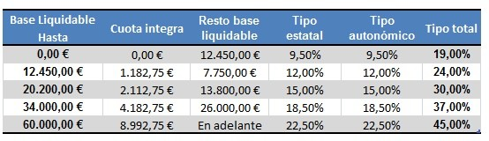¿En función de qué se paga? Todos los ingresos: sueldos, rendimientos del capital mobiliario (dividendos), rendimientos del capital inmobiliario (alquileres), rendimientos de actividades profesionales, artísticas, deportivas y empresariales. Hay algunos gastos que podemos deducir de estos ingresos: Hijos, gastos de enfermedad, adquisición de vivienda, alquiler, ...

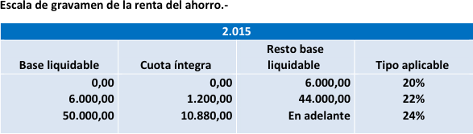Las **rentas de capital- ahorro** (incrementos patrimoniales, depósitos bancarios, libretas de ahorro, seguros y dividendos) tributan a un tipo único del 21% para los que ingresen menos de 6.000 €, del 25% para los que ingresen entre 6.000 y 24.000€, y del 27% para los que lo superen.

Retenciones:Hacienda, a modo de anticipo, retiene al contribuyente un % de los distintos ingresos que tiene éste y, al final del año natural, el contribuyente hace su “declaración de renta” que determinará la cantidad real a pagar en concepto de dicho impuesto. Si las retenciones hechas son superiores a la cantidad real a pagar se habla de “declaración negativa” y Hacienda devuelve al contribuyente la cantidad que éste ha pagado de más.



45 / 49 %

10.233,00 €

120.000,00 €

43 %

66.592,80 €

53.407,20 €

37 %

20.400,00 €

33.007,20 €

28 %

17.707,20 €

17.707,20 €

24 %

14.707,20 €

3.000 €

0 %

0 €

|  |  |  |  |
| --- | --- | --- | --- |
| RETENCIONES IRPF 2012 (rentas del trabajo) | | | |
| Hasta | Cuota | Resto hasta | Porcentaje |
| 0 | 0 | 17.707,20 | 24,75% |
| 17.707,20 | 4.382,53 | 15.300,00 | 30,00% |
| 33.007,20 | 8.972,53 | 20.400,00 | 40,00% |
| 53.407,20 | 17.132,53 | 66.593,00 | 47,00% |
| 120.000,20 | 48.431,24 | 55.000,00 | 49,00% |
| 175.000,20 | 75.381,24 | 125.000,00 | 51,00% |
| 300.000,20 | 139.131,24 | En adelante | 52,00% |

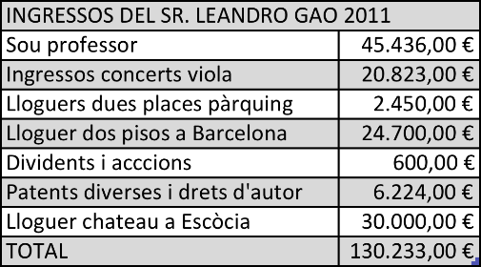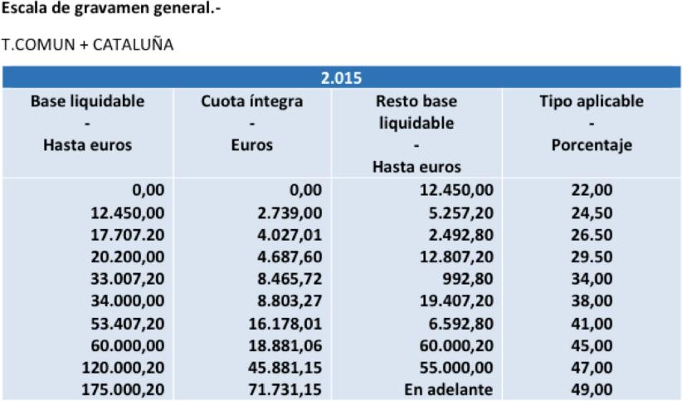Ejemplo de aplicación de IRPF:

Què declaren els contribuents espanyols (2016)?



més de 601.000 7.026

De 150.000 a 601.000 70.804

De 6.0000 a 150.000 593.982

De 30,000 a 60.000

3.193.788

De 21.000 a 30.000

3.012.783

De 12.000 a 21.000

4.440.370

De 6.000 a 12.000

2.028.577

De 1.500 a 6.000

2.779.585

Entre 0 i 1.500

1.162.682

negatiu i zero

516.028

* **Impuesto sobre el Beneficio de Sociedades**:

Impuesto que grava los beneficios obtenidos por las empresas, sea cual sea su origen. Se trata de un impuesto progresivo pues el tipo de gravamen depende del nivel de beneficios de la empresa.

#### ¿Quién lo ha de pagar? Todas las empresas, exceptuando las que están constituidas como empresario individual, que pagan I.R.P.F., o como sociedad civil.

¿En función de que se paga? Del beneficio total anual de la empresa. Para calcular la *base imponible* tenemos que restar algunas deducciones en concepto de: puestos de trabajo creados, por impuestos pagados en el extranjero, por creación de tecnología, por exportaciones, ....

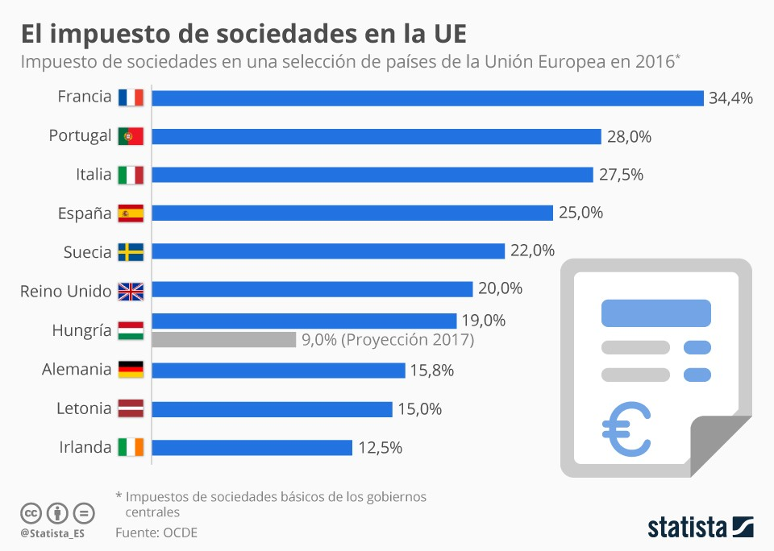

¿Cuánto se ha de pagar (2017)?

* + Tipo general 25%.
  + Tipo reducido del 20% para cooperativas.
  + Tipos reducidos del 15% para emprendedores.
  + Tipo reducido del 10% para asociaciones y fundaciones.
  + Tipo reducido del 1% para sociedades de inversión: sociedades de inversión de capital variable (SICAV).
* **I.V.A.** (Impuesto sobre el Valor Añadido).

¿A quién afecta?

* Al que opera y responde ante Hacienda (las empresas).
* Al que lo soporta (el que compra, incluso la empresa que compra).

¿Qué grava? Grava los *valores añadidos* que se van creando en el proceso productivo.



V.A. = 25

granos de trigo

**valor = 20**

harina

**valor = 45**

V.A. = 60

pan

**valor = 105**

¿Cuánto se ha de pagar? (desde septiembre 2012)

* **Tipo general, 21%.** (+productos cuyo IVA antes era 8%):
  + Electrodomésticos, ropa, calzado, tabaco, bricolaje, servicios de fontanería, construcción, coches, productos de belleza y aseo personal, energía y lubricantes, servicios profesionales.
  + Entradas a espectáculos culturales (cine, teatro, circo, conciertos, bibliotecas, museos, exposiciones).
  + Servicios prestados por artistas y personas físicas.
  + Flores y plantas ornamentales.
  + Servicios mixtos de hostelería (es decir, discotecas o restaurantes con espectáculo).
  + Servicios funerarios y peluquerías.
  + Servicios de radiodifusión y de televisión digital.
  + Adquisición de obras de arte.
* **Tipo reducido, 10%:**
* La mayoría de productos alimenticios.
* Productos sanitarios.
* Transporte de viajeros y equipajes.
* La mayoría de servicios de hostelería.
* Venta de viviendas.
* Servicios de limpieza.
* **Súper reducido, 4%:**
* Bienes de primera necesidad (pan leche, queso, huevos, frutas, verduras, hortalizas, legumbres, cereales y tubérculos).
* Libros, periódicos y revistas.
* Medicamentos.
* Coches y prótesis para minusválidos.
* Viviendas de protección oficial de régimen especial.

**Estimación Objetiva Singular:**

Para facilitar su cobro, debido al fraude existente (≈ 20%) se ha creado la figura de la *estimación por módulos*: Hacienda estima, a través de unos indicadores: *actividad, m2, nº de trabajadores, etc.,* la cantidad que deben pagar los contribuyentes cada 3 meses. Si bien *la estimación por módulos,* en principio, es voluntaria, se presiona para que el contribuyente la acepte amenazando con posibles inspecciones. **La estimación por módulos estima lo que el contribuyente ha de pagar de IVA y el IRPF.**

Los sistemas de estimación objetiva de la base, previstos para empresarios y autónomos en el IRPF y el IVA generan distorsiones e injusticias, y facilitan el fraude. Resulta poco justificable que, hoy en día, con los avances tecnológicos que se han producido, no se pueda calcular la renta o el valor añadido a partir de datos reales, y no de variables como la superficie o el número de trabajadores, más propias de un sistema fiscal del siglo XIX.

El tipo medio del IVA, en los 27 países de la Unión Europea (a enero, 2010) está en el 20%. En consecuencia, el tipo general español -18%-, incluso después de la subida del 2010 está por debajo. Ahora bien, es importante analizar este impuesto detalladamente debido a su complejidad, además, creciente. Seguramente, debería simplificarse y hacerlo más neutral.

En algunas regiones de China, para evitar el fraude del IVA han creado un imaginativo “rasca y gana” en las facturas.

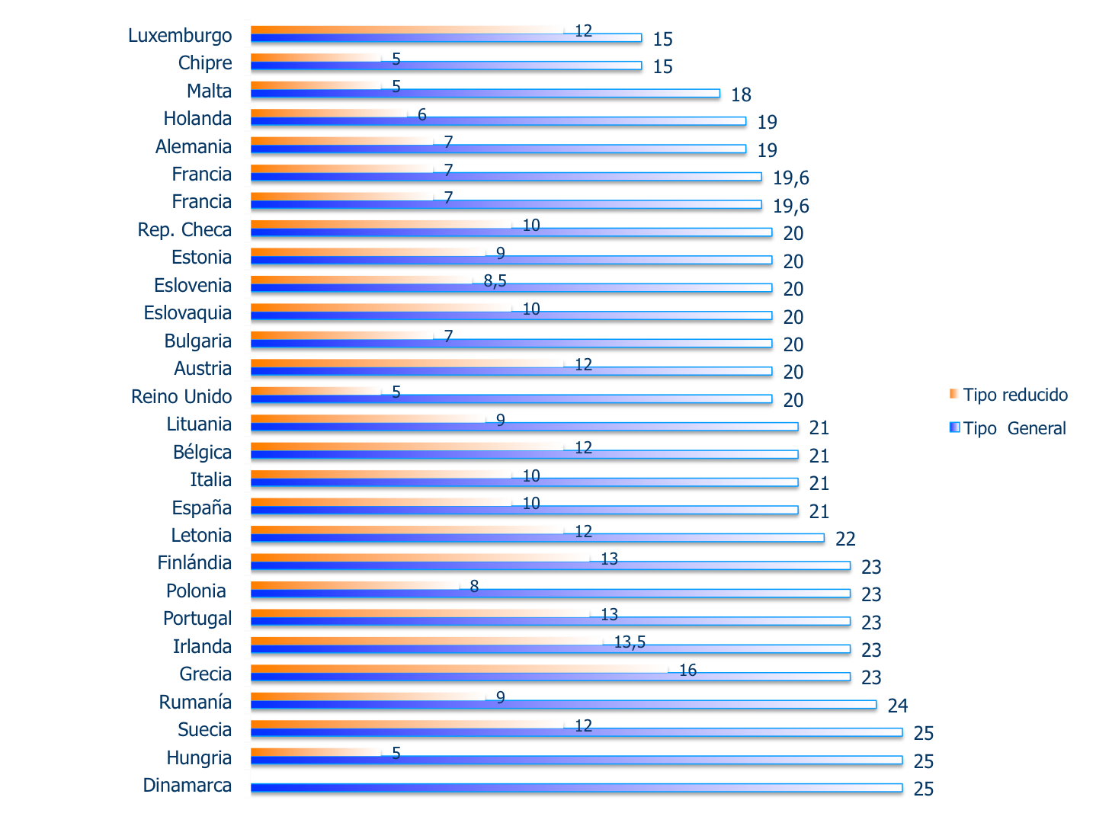

* **Impuesto Extraordinario sobre el Patrimonio** (eliminado sucesivas veces):

Lo paga todo el mundo con un patrimonio neto (Base Imponible) –riqueza- superior a 700.000€ (año 2017). Para calcular la citada base imponible se tiene en cuenta el valor de los bienes o derechos, se deducen los gastos (préstamos e hipotecas) y el valor de la vivienda habitual hasta un máximo de 300.000€. Es decir, los que tienen que declarar son aquellos que poseen un patrimonio bruto superior a 1 millón de euros. Desde el año 2013 se obliga a los contribuyentes a declarar el patrimonio que tienen en otros países bajo la amenaza de una durísima multa.

España es uno de los pocos países que mantienen este impuesto de origen estatal, pero cedido a las comunidades autónomas, que son las que lo ingresan.

Este impuesto presenta importantes problemas de control, de valoración de los bienes gravados y ofrece tratos especiales que dificultan los objetivos teóricos del impuesto. Casi todas la Comunidades han legislado, lo que ha acarreado problemas. La Comunidad de Madrid, por ejemplo, lo tiene bonificado al 100%. Es decir, los contribuyentes madrileños con grandes patrimonios no tienen que pagar por su fortuna. Ello ha provocado el cambio ficticio de residencia a la capital de grandes patrimonios.

* **Impuesto General sobre Sucesiones**:

Lo paga el que recibe una herencia -"mortis causa"- una donación -"inter vivos"-, o un seguro de vida financiado por otra persona.

El impuesto de sucesiones es un tributo estatal, aunque cedido a las comunidades autónomas. De hecho, desde 2003, en el País Vasco y Navarra, no se tributa nada al heredar y, desde 2006, en la Comunidad de Madrid tampoco. En Cataluña, en el 2010, también se eliminó. Ahora, vuelve a estar en vigor.

En los lugares donde aún se debe pagar por heredar bienes, la cantidad varía en función de varias circunstancias:

* El grado de parentesco que une a los herederos con el fallecido: cuanto más lejano sea, más se paga.
* La cuantía de la herencia: cuanto mayor sea, más se paga.
* El patrimonio que ya tenga quien reciba los bienes: cuanto mas alto sea, mas tendrá que pagar.

Tarifa General del Impuesto de sucesiones en Cataluña en 2008

|  |  |  |  |
| --- | --- | --- | --- |
| BASE LIQUIDABLE  (hasta en euros) | QUOTA ÍNTEGRA  (euros) | RESTO BASE LIQUIDABLE  (hasta en euros) | TIPO APLICABLE  ((porcentaje) |
| 0,00 | 0,00 | 8.000,00 | 7,42 |
| 8.000,00 | 593,60 | 8.000,00 | 8,25 |
| 16.000,00 | 1.253,60 | 8.000,00 | 9,07 |
| 24.000,00 | 1.979,20 | 8.000,00 | 9,89 |
| 32.000,00 | 2.770,40 | 8.000,00 | 10,72 |
| 40.000,00 | 3.628,00 | 8.000,00 | 11,54 |
| 48.000,00 | 4.551,20 | 8.000,00 | 12,37 |
| 56.000,00 | 5.540,80 | 8.000,00 | 13,19 |
| 64.000,00 | 6.596,00 | 8.000,00 | 14,02 |
| 72.000,00 | 7.717,60 | 8.000,00 | 14,84 |
| 80.000,00 | 8.904,80 | 40.000,00 | 15,67 |
| 120.000,00 | 15.172,80 | 40.000,00 | 18,16 |
| 160.000,00 | 22.436,80 | 80.000,00 | 20,64 |
| 240.000,00 | 38.948,80 | 160.000,00 | 24,75 |
| 400.000,00 | 78.548,80 | 400.000,00 | 28,87 |
| 800.000,00 | 194.028,80 | en adelante | 32,98 |

* **Impuestos sobre Transmisiones Patrimoniales y Actos Jurídicos Documentados**:

Son impuestos que gravan la compra-venta de patrimonio, la creación y variación del capital de empresas, la emisión de letras de cambio, la inscripción en el Registro Mercantil (Por ejemplo, las trasmisiones de inmuebles tributan a un 7%, la constitución o modificación de una hipoteca tributa a un 1%, la agrupación o segregación de inmuebles también un 1%, la declaración de obra nueva, también un 1%, etc.)

* **Impuestos Especiales**:

Afecta a las empresas que fabrican, venden o importan, alcohol, cerveza, algunos hidrocarburos y tabaco.

* **Cotización a la Seguridad Social**:

Son impuestos que pagan tanto empresarios como trabajadores, para poder mantener el sistema de pensiones, sanidad pública y subsidios existentes en España. En los últimos años este sistema se está manifestando insuficiente para hacer frente a todos los pagos necesarios en subsidios de paro, sanidad, pago a los pensionistas...

|  |  |  |  |  |
| --- | --- | --- | --- | --- |
| TIPOS DE COTIZACIÓN (%) | | | | |
| CONTINGENCIAS | EMPRESA |  | TRABAJADORES | TOTAL |
| Comunes | 23,60 | 4,70 |  | 28,30 |
| Horas Extraordinarias Fuerza Mayor | 12,00 | 2,00 |  | 14,00 |
| Resto Horas Extraordinarias | 23,60 | 4,70 |  | 28,30 |

* **I.A.E.** (Impuesto sobre Actividades Económicas):

Es un impuesto de carácter local que intenta sustituir a la antigua *licencia fiscal.* Se ha de pagar en función de la actividad económica que se ejerce y, en algunos casos, de la superficie del local donde se ejerce la actividad económica. Este impuesto se ha eliminado para las pequeñas empresas (aquellas que facturan menos de 3 millones de €).

Los impuestos no son una finalidad en sí mismos, sino que son un instrumento para poder financiar el gasto público. en consecuencia, el nivel de impuestos vendrá muy condicionado por el nivel de gasto público deseado.

TEMA 4: Impuestos en España

36

Recaudación por impuestos en España:

|  |  |  |  |  |  |
| --- | --- | --- | --- | --- | --- |
| **INGRESOS Y GASTOS NO FINANCIEROS DEL ESTADO 2005** | | Presupuesto | | Porcentaje | |
| 1. INGRESOS NO FINANCIEROS | | 117.592 | |  | |
| IMPUESTOS | | 106.740 | | 100,00% | |
| Directo | | 63.689 | | 59,67% | |
| IRPF | | 33.703 | | 31,57% | |
| Sociedades | | 27.901 | | 26,14% | |
| Otros | | 2.085 | | 1,95% | |
| Indirectos | | 43.051 | | 40,33% | |
| IVA | | 30.015 | | 28,12% | |
| Especiales | | 10.413 | | 9,76% | |
| Otros | | 2.623 | | 2,46% | |
| OTROS INGRESOS | | 10.852 | |  | |
| 2. PAGOS NO FINANCIEROS | | 124.526 | | 100,00% | |
| Personal | | 20.439 | | 16,41% | |
| Compras | | 2.924 | | 2,35% | |
| Intereses | | 19.293 | | 15,49% | |
| Transferencias corrientes | | 63.709 | | 51,16% | |
| Fondo de contingencia | | 2.491 | | 2,00% | |
| Inversiones reales | | 8.771 | | 7,04% | |
| Transferencias de capital | | 6.900 | | 5,54% | |
| 3. SALDO DE CAJA (1-2) | |  | |  | |
| CAPACIDAD (+) O NECESIDAD DE FINANCIACIÓN (-)  Gastos financieros previstos | | -6.934 | |  | |

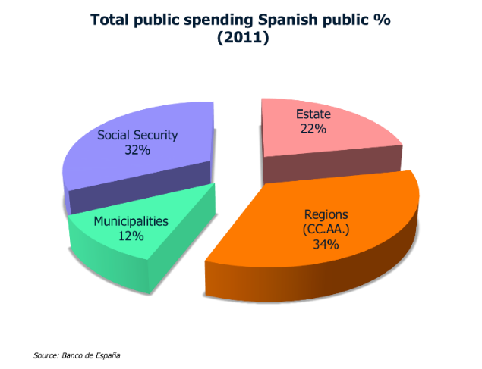

### 3.2.3.- DISTRIBUCIÓN DE IMPUESTOS EN ESPAÑA Y BALANZAS FISCALES

|  |  |  |
| --- | --- | --- |
| **CENTRAL** | **AUTONÓMICO** | **LOCAL/AYUNT** |
| Sociedades 50% IRPF  50% IVA  42% Especiales | Patrimonio Sucesiones Transmisiones y AJD  T. Propios  % Particip. Ingr. Estado Juego | IBI (imp. Bienes Inmuebles) IAE  Vehículos Tasas  C. Especiales  % Particip. Ingr. Estado. |
|  | 50% IRPF |  |
|  | 50% IVA |  |
|  | 58% Especiales |  |

|  |  |  |  |
| --- | --- | --- | --- |
| BALANZAS FISCALES 2004 | | | |
|  | Superávit /Déficit  (Millones de €) | N.º. habitantes | €/por habitante |
| Madrid | -17.044,00 | 5.705.620 | -2987,2 |
| Catalunya | -13.372,80 | 6.637.355 | -2014,8 |
| Baleares | -3.790,50 | 931.831 | -4067,8 |
| C. Valenciana | -2.110,30 | 4.400.459 | -479,6 |
| Euskadi | -1.465,50 | 2.094.909 | -699,6 |
| Navarra | -127,20 | 573.038 | -222,0 |
| La Rioja | -39,20 | 288.384 | -135,9 |
| Aragón | 12,10 | 1.228.886 | 9,8 |
| Ceuta | 373,10 | 71.456 | 5221,4 |
| Melilla | 380,90 | 66.956 | 5688,8 |
| Cantabria | 785,60 | 545.125 | 1441,1 |
| Murcia | 1.097,60 | 1.265.983 | 867,0 |
| Extremadura | 2.578,80 | 1.066.149 | 2418,8 |
| Castilla-La Mancha | 2.595,70 | 1.823.013 | 1423,9 |
| Asturias | 2.605,50 | 1.060.065 | 2457,9 |
| Canarias | 3.771,90 | 1.864.840 | 2022,6 |
| Galicia | 4.358,30 | 2.706.126 | 1610,5 |
| Castilla y León | 5.164,30 | 2.462.169 | 2097,5 |
| Andalucía | 11.205,50 | 7.552.978 | 1483,6 |

Como podemos observar, la Comunidad Autónoma más perjudicada en las Balanzas Fiscales del 2004 es Baleares que presenta un déficit de 4067,8 € por habitante.

Pero, lo realmente, seguramente, preocupante es que la mayoría de comunidades autónomas son receptoras y sólo unas pocas son emisoras; cosa que manifiesta un fuerte desequilibrio de desarrollo económico entre Comunidades Autónomas en España.

### 3.2.4.- LA PRESIÓN FISCAL EN ESPAÑA: ¿Es cierto que pagamos muchos impuestos?

Presión Fiscal  Pagos por impuestos  Pagos por cotizaciones SS

PIB

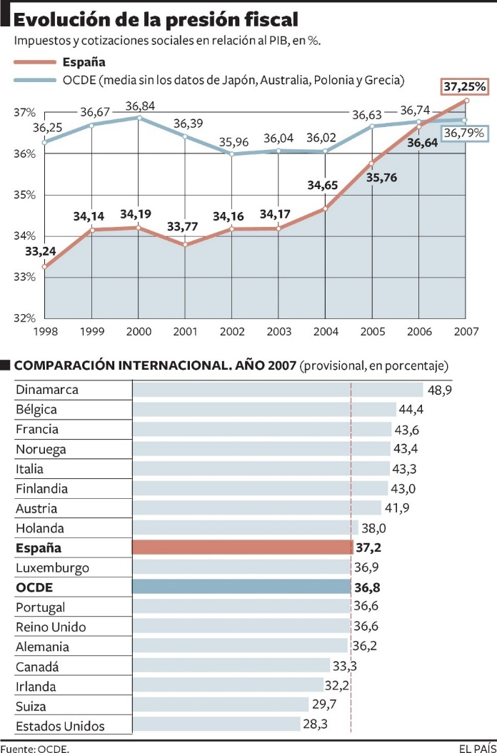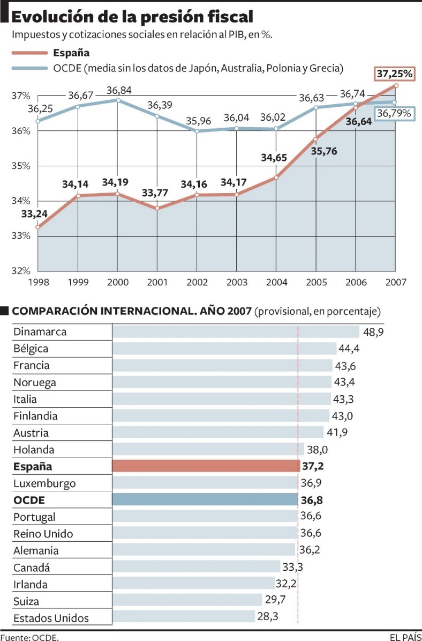

**Evolución Presión Fiscal:**

38

37

37,1 36,8

36,7

35,7 35,8

36,1

36 36,3

35

35,5 35,3

35

34,3

34 33,9

34,1

33,7

33,3

33

31,9

31,2

31

29,8 30

29

27,8 27,7

27 26,7

25

## 3.3.- LOS PRESUPUESTOS DEL ESTADO

|  |  |
| --- | --- |
| **IN G R E S O S** | **G A S T O S** |
| 1. Impuestos directos 2. Impuestos indirectos 3. Tasas y otros ingresos 4. Transferencias corrientes (Ej. Transferencias del FSE para pagar profe n cursos de formación) 5. Ingresos patrimoniales (Ej. Intereses de las c/c. que mantiene el estado, venta de empresas) | 1. Personal 2. Compra de bienes y servicios 3. Intereses Deuda 4. Transferencias corrientes (Ej. Pago a la Universidad para pagar prof, luz, …) |
| **OPERACIONES CORRIENTES (1+2+3+4+5)** | **OPERACIONES CORRIENTES (1+2+3+4+5)** |
| 1. Alienación inv. reales (Ej. Venta de un edificio) 2. Transferencias de capital   (Ej. Transferencias de la UE para hacer el AVE, un túnel, …) | 1. Inversiones reales (Ej. Construcción carreteras y mantenimiento) 2. Transferencia de capital (Ej. Dinero para hacer el metro de Barcelona) |
| **OPERACIONES DE CAPITAL (6+7)** | **OPERACIONES DE CAPITAL (6+7)** |
| 1. Activos financieros (Ej. Si el Estado tiene acciones de una empresa y se las vende) 2. Necesidad de financiación (Ingresos que se necesitan para financiar el gasto “excesivo”) | 1. Activos financieros (Ej. Compra de acciones de empresas) 2. Pasivos financieros (Amortizaciones de la Deuda) |

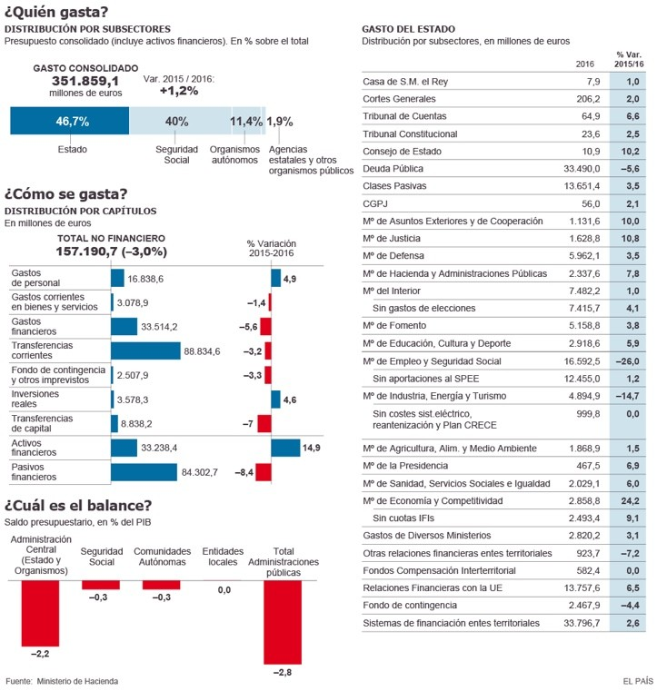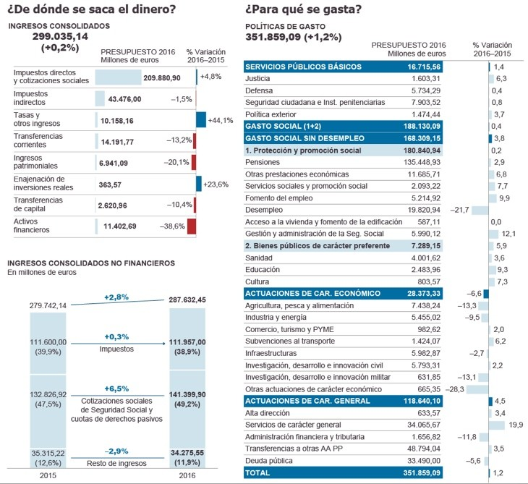**Pressupostos de l’Estat 2016:**



**Pressupostos de l’Estat 2017:**

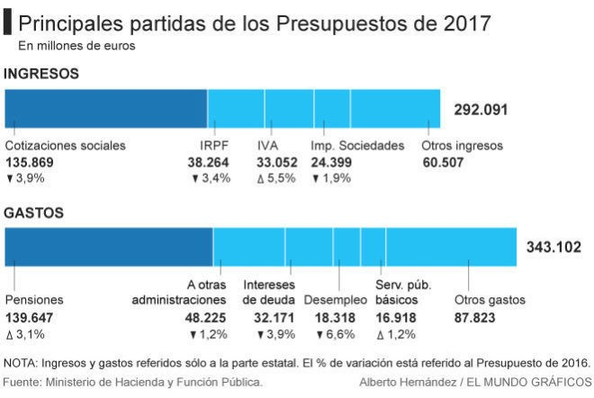

## 3.4.- EL DÉFICIT Y LA DEUDA PÚBLICA

El déficit público es la diferencia entre los ingresos y los gastos no financieros del Estado. La deuda pública es el endeudamiento total del Estado.

Ambos parámetros están referenciados en los criterios de Maastricht en porcentaje del PIB (se fija un límite del 3% del PIB para el déficit público y del 60% del PIB para la deuda pública), así como en el posterior Pacto de Estabilidad y Crecimiento. Para el cálculo de dichos límites la UE no tiene en cuenta el criterio de caja (fecha de cobros y pagos), sino el criterio contable del devengo (fecha en que se origina la obligación).

|  |  |  |  |  |
| --- | --- | --- | --- | --- |
| **DÉFICIT NO FINANCIERO Y NECESIDAD DE ENDEUDAMIENTO EN EL AÑO 2006**  Millones de € En % del PIB | | | | |
|  | Estado | Consolidado | Estado | Consolidado |
| Ingresos no financieros | 128.591 | 253.110 | 13,4 | 26,5 |
| Gastos no financieros | 133.947 | 252.068 | 14 | 26,4 |
| **Saldo de caja no financiero** | **–5.356** | **1.041** | **–0,6** | **0,1** |
| Variación neta de activos financieros | 8.726 | 15.124 | 0,9 | 1,6 |
| Necesidad de endeudamiento neta | –14.082 | –14.082 | –1,5 | –1,5 |
| Variación de pasivos financieros | 31.348 | 31.569 | 3,3 | 3,3 |
| Necesidad de endeudamiento bruta | 45.430 | 45.651 | 4,8 | 4,8 |
| **Saldo según contabilidad nacional** | **–3.946** | **2.876** | **–0,4** | **0,3** |

**Deuda Pública:** La deuda pública es un instrumento que usan los Estados para resolver el problema de la falta puntual de dinero. Es decir, para financiar sus gastos cuando no es suficiente con los impuestos recaudados.

Según el tipo específico de problema, el Estado puede emitir (comprar o vender) activos financieros como bonos, obligaciones o letras del tesoro, y de esta forma atender los mayores gastos que no se pueden compensar con los ingresos de la hacienda pública.

Por ejemplo, en nuestro país, el Estado emite principalmente tres tipos de títulos:

* Letras del Tesoro (6 meses a 2 años).
* Bonos del Estado o Bonos de la Deuda Pública (2 años a 5 años).
* 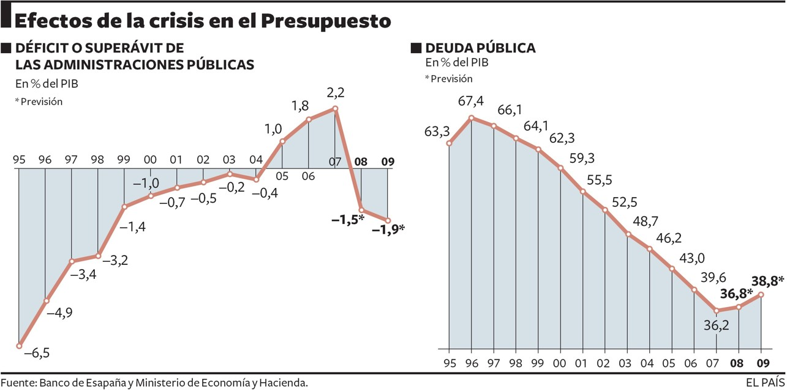Obligaciones del Estado (10 años a 30 años).



European Commission forecast on Budget Balance and Public Debt (November 2011)

Sistema Fiscal

States Public Debt (%GDP) - 2008

Portugal

68,9

Ireland

28

Japan

196,55

USA

70,4

Italy

105,8

Greece

99,2

France

67,4

Germany

65,9

U.K.

52

Spain

39,7

|  |  |  |  |  |  |  |
| --- | --- | --- | --- | --- | --- | --- |
| **Budget Balance (%GDP)** | | | | **Public Debt (%GDP)** | | |
|  | 2012 | 2013 | 2014 | 2012 | 2013 | 2014 |
| Germany | -0,2 | -0,2 | 0 | 81,7 | 80,8 | 78,4 |
| rance | -4,5 | -3,5 | -3,5 | 90,0 | 92,7 | 93,8 |
| Italy | -2,9 | -2,1 | -2,1 | 117,6 | 122,5 | 119,2 |
| Spain | -8 | --6 | -6,4 | 86,1 | 92,7 | 97,1 |
| reece | --6,8 | -5,5 | -4,6 | 176,7 | 188,4 | 188,9 |
| Portugal | -5 | -4,5 | -2,5 | 119,1 | 123,5 | 123,5 |
| Ireland | -8,4 | -7,5 | -5 | 117,6 | 122,5 | 119,2 |
| U.K. | -6,2 | -7,2 | -5,9 | 88,7 | 93,2 | 95,1 |
| EU | -3,6 | -3,2 | -2,9 | 86,8 | 88,5 | 188,6 |

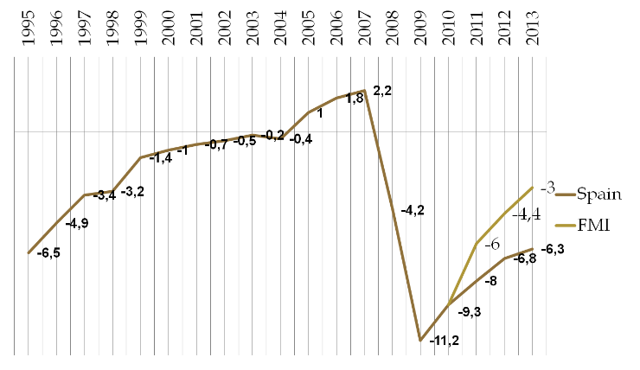

Sistema Fiscal

Previsiones y evolución déficit público español (% PIB)

(enero 2011)

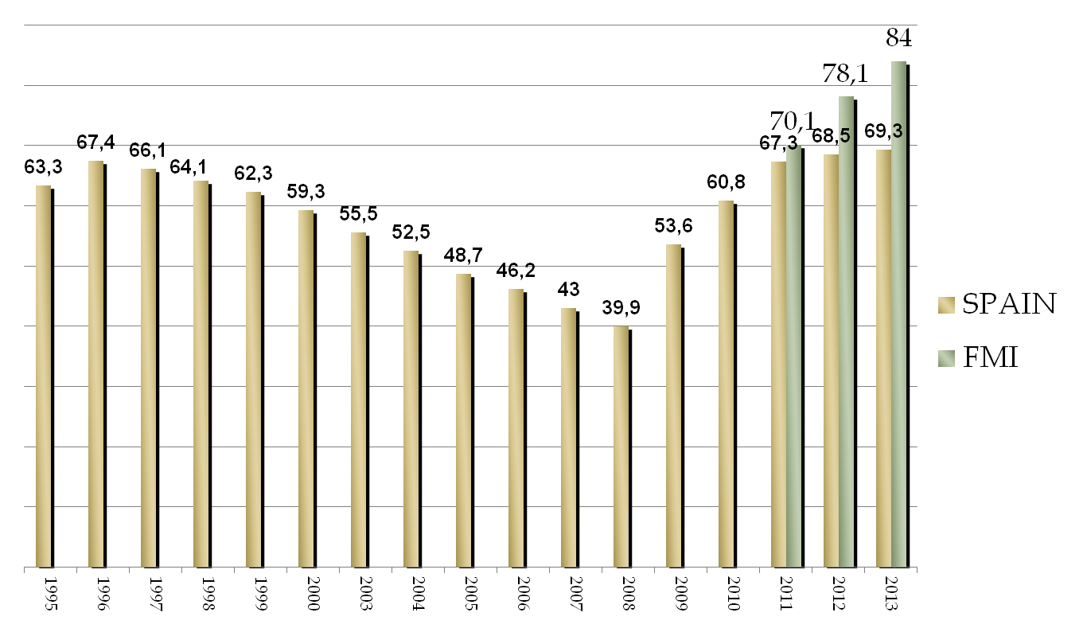

Sistema Fiscal

Previsiones y evolución Deuda Pública española (% PIB) (enero 2011)

## 3.5.- RESUMEN DE IDEAS

* La economía capitalista es imperfecta. El Estado interviene para minimizar las imperfecciones de la economía de mercado.
* España presenta un sistema fiscal moderno con una recaudación de impuestos directos superior a los indirectos, y con una presión fiscal cerca del 37%.
* El IRPF es el impuesto que más recauda en España. Como defectos destacar que recae básicamente sobre las rentas de los trabajadores; es decir, nóminas. Los ricos se escaquean: En el año 2011 sólo 5.300 personas, en España, declararon rentas superiores a 600.000 €.
* EL IVA es, normalmente, el segundo impuesto en importancia recaudatoria.
* Si bien en España tenemos una presión fiscal considerable, ésta aún es baja si la comparamos con nuestros socios de la Unión Europea.
* El déficit público es la diferencia entre los ingresos y los gastos no financieros del Estado. en caso de que éstos sean negativos.
* La Deuda Pública es un instrumento financiero que utiliza la Administración Pública para cubrir los déficits públicos.

## 3.6.- PREGUNTES TEMA 3

* + 1. Què és un impost?

Exacció obligatòria i, en principi, sense contrapartida específica, a favor de l’Estat.

* + 1. Què és la Base Imposable (base imponible)?

És la quantitat monetària sobre la que s’aplica un tan per cent (el tipus impositiu).

* + 1. Què és el tipus impositiu?

És la tassa fixa o variable , expressada en forma de coeficient o percentatge, que s’aplica a la base imposable.

* + 1. Quins són els dos principis bàsics sobre els que s’ha de basar un sistema fiscal?

El principi de benefici i el principi de la capacitat de pagament. El primer és deu a que el contribuent ha de pagar impostos en la mesura que es beneficia dels serveis que ofereixen les administracions publiques. Els segon és deu a que el contribuent ha de pagar impostos en la mesura que te capacitat dinerària per fer-ho.

* + 1. Justificacions de la intervenció de l’Estat a l’economia.

La economia capitalista és imperfecta. L’Estat ha de intervenir per minimitzar les imperfeccions de l’economia de mercat.

* + 1. Tipus d’impostos segons la seva contribució a l’objectiu de redistribució de la renda.

Hi ha tres tipus:

* Proporcionals: S’aplica el mateix tipus impositiu sigui quina sigui la quantitat a cobrar (base imposable).
* Progressius: Si a mesura que augmenta la base imposable també augmenta el tipus impositiu.
* Regressius: Si a mesura que augmenta la base imposable disminueix el tipus a la que es veurà sotmesa.
  + 1. Tipus d’impostos segons el caràcter de l’impost.

Hi ha quatre tipus: directes, indirectes, taxes i contribucions especials.

* + 1. Definició d’impostos directes i exemples.

Recauen directament sobre el contribuent, no poden traslladar-se a altres persones. Tenen un moment fixe de pagament. Per exemple: IRPF, SS, Impost de Societats, etc.

* + 1. Definició d’impostos indirectes i exemples.

Recauen indirectament sobre el contribuent, poden traslladar-se a altres persones. No tenen un moment fixa de pagament, es paguen en el moment de la venta o adquisició. Per exemple: IVA, Impostos Especials, etc.

* + 1. Definició de taxes i exemples.

Exacció coactiva per els individus, practicada pel Sector Públic quan el ciutadà demana un bé o servei. Una taxa si que té contraprestació. Per exemple: Taxes acadèmiques, segells, etc.

* + 1. Definició de contribucions especials i exemples.

Impostos pagats als ajuntaments en virtut de l’obtenció d’un benefici o d’un augment del valor dels bens contribuents com conseqüència de la realització d’obres publiques. Per exemple: cost d’asfaltar un carrer.

* + 1. Explica las proposta d’Arthur Laffer. (lectura)

Proposava que si en un moment donat el nivell de tributació fos en mitjana excessiu llavors una reducció d’impostos podria canviar de signe els incentius perversos. Augmentaria la quantitat i rendiment del treball i de la inversió. Això portaria un major creixement i segurament es recaptaria més.

* + 1. D’on provenen els ingressos més grans de l’Estat Espanyol?

Provenen de l’IRPF.

* + 1. IRPF i trams.

És l’Impost sobre les Rentes de les Persones Físiques. Es tracta d’un impost personal, progressiu i directe que grava la renta obtinguda en un any natural per les persones físiques residents a Espanya. Segons la renta de cada persona, hi ha una sèrie de trams. El primer tram es de 0,00€ a 17707,20€ i l’últim tram va de 300000€ en endavant.

* + 1. Impost sobre el benefici de les societats.

Impost que es grava els beneficis obtinguts per les empreses, sigui quin sigui el seu origen. És un impost progressiu ja que el tipus de gravamen depèn del nivell de beneficis de l’empresa.

* + 1. IVA i tipus.

Grava els valors afegits que es van creant en el procés productiu. El paguen les persones que compren un producte i també les empreses que compren productes. Hi ha 3 tipus d’IVA:

* Tipus general: És del 21% i afecta a electrodomèstics, roba, cotxes, construcció, entrades a espectacles culturals, serveis de funeràries, etc.
* Tipus reduït: És del 10% i inclou la majoria de productes alimentaris, productes sanitaris, transport de viatgers i equipatge, etc.
* Tipus super reduït: És del 4% i inclou bens de primera necessitat (com el pa, la llet, els ous, etc.), llibres, medicaments, habitatges de protecció oficial de regim especial, etc.
  + 1. Què és l’estimació objectiva singular? Pagar per mòduls?

Degut al frau existent (aproximadament un 20%) s’ha creat la figura de l’estimació per mòduls. Consisteix en que Hisenda estima, a través d’uns indicadors, la quantitat que han de pagar els contribuents cada 3 mesos. Estima el que ha de pagar el contribuent de IVA i IRPF.

* + 1. Impostos especials.

Són impostos que afecten a les empreses que fabriquen, venen o importen alcohol, tabac i alguns hidrocarburs.

* + 1. Què es la pressió Fiscal?

La pressió fiscal és la part de la riquesa d’una economia que és recaptada per l’administració pública. Surt de sumar els pagaments per impostos + el pagaments a la SS dividit per el PIB.

* + 1. Impost extraordinari sobre el patrimoni.

Era un impost que pagava tothom amb un patrimoni superior a un cert nivell. Era un impost progressiu que anava des del 0,2% al per els 100000€ al 2,5% pels 10 milions d’euros.

* + 1. Impost progressiu?

Si a mesura que augmenta la base imposable també augmenta el tipus impositiu.

* + 1. Impost regressiu?

Si a mesura que augmenta la base imposable disminueix el tipus a la que es veurà sotmesa.

* + 1. Impost indirecte?

Recauen indirectament sobre el contribuent, poden traslladar-se a altres persones. No tenen un moment fixa de pagament, es paguen en el moment de la venta o adquisició. Per exemple: IVA, Impostos Especials, etc.

* + 1. Impost d’herències o impost general sobre successions.

El paga el que rep una herència, una donació o un segur de vida pagat per una altre persona. És un tribut estatal encara que s’ha cedit a les comunitats autònomes. A més, hi ha comunitats que l’han eliminat.

* + 1. Cotitzacions a la Seguretat Social.

Són impostos que paguen tant empresaris com treballadors per poder mantenir el sistema de pensions, sanitat pública i subsidis existents en Espanya.

* + 1. Finançament de la Generalitat.
    2. Recaptació d’impostos per les diferents administracions.
    3. Pressupostos de l’Estat Espanyol.

Els pressupostos de l’Estat Espanyol es divideixen en ingressos i despeses. En la part d’ingressos tenim els impostos directes, els impostos indirectes, les taxes, alienació d’inversions reals (per exemple: vendre un edifici), els actius financers (per exemple: si l’Estat té accions d’una empresa i les ven), etc. En la part de despeses tenim la compra de bens i serveis, els interessos del deute, la transferència de capital (per exemple: diners per fer el Metro de Barcelona), els passius financers (per exemple: amortitzacions del deute), etc.

* + 1. Dèficit Públic

És la diferencia entre els ingressos i les despeses no financeres de l’Estat.

* + 1. Deute Públic

És l’endeutament total de l’Estat. És un instrument que utilitzen els Estats per solucionar el problema de la falta puntual de diners.

* + 1. Tipus de Deute Públic.

Principalment hi ha tres tipus de Deute Públic: a. Lletres del Tresor b. Bons de l’Estar o Bons del Deute Públic c. Obligacions de l’Estat.

* + 1. Per què basar la recaptació en impostos indirectes és un sistema regressiu?
    2. Per què hem de pagar impostos?

Hem de pagar impostos perquè es un dels principals mitjans amb els que el govern obté ingressos per tal d’invertir en educació, sanitat, justícia, seguretat, etc.

* + 1. Diferència entre govern, Estat, Administració Pública i Sector Públic.

Aquestes són les definicions:

* Govern: És un cos o un ens que té la potestat administrativa per a fer i el poder per a executar les lleis dintre d’un grup o organització civil, corporativa, religiosa o acadèmica.
* Estat: És una unitat política que pot presentar diferents característiques, una de les característiques que poden tenir els estats és la de ser sobirans en termes del Dret Internacional, però també pot haver-hi altres tipologies amb diversos graus de dependència respecte una entitat política superior. No té una definició concreta.
* Administració pública: És el tipus d’organització integrada per un personal professional, dotada de mitjans econòmics i materials públics, que posa en pràctica les decisions presses pel govern d’un Estat.
* Sector Públic: És aquell sector de l’economia i de l’administració pública destinat a produir bens i serveis de màxim benefici social per al govern nacional, regional o local. Algunes activitats del sector públic són l’educació pública, la seguretat social, el servei de bombers, etc.